Предоставление государственных услуг по линии лицензионно-разрешительной работы в электронном виде посредством портала госуслуг www.gosuslugi.ru
Создано 07.11.2016
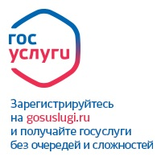В соответствии с Федеральным законом от 27.07.2010 № 210-ФЗ «Об организации предоставления государственных и муниципальных услуг» Главным управлением Министерства внутренних дел Российской Федерации по Ростовской области осуществляется предоставление государственных услуг по линии лицензионно-разрешительной работы. На Едином интернет-портале государственных и муниципальных услуг http://www.gosuslugi.ru реализован сервис подачи заявлений в электронном виде на получение указанных услуг
Также стоит отметить, что в соответствии с приказом МВД России от 30.08.2012 №826 «Об организации и проведения мониторинга качества и доступности предоставления подразделениями и учреждениями МВД России государственных услуг (функций) в электронном виде» на официальном сайте МВД России http://www.mvd.ru в разделе «Электронное МВД» размещены опросные формы о качестве предоставления государственной услуги в электронном виде. Вы можете оставить свое мнение о полученных услугах в электронном виде в любое удобное для Вас время.
Зарегистрироваться на Едином интернет-портале государственных и муниципальных услугhttp://www.gosuslugi.ru либо подтвердить учетную запись можно в центральном офисе или в любом ТОСПе сельского поселения МАУ МФЦ Сальского района.
Телефон для справок 8(863 72) 7-42-49

